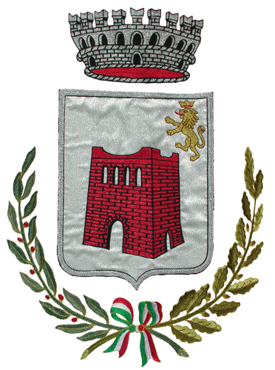 | COMUNE DI CARBONARA SCRIVIA  www.comune.carbonarascrivia.al.it  P.E.C. protocollo@pec.comune.carbonarascrivia.al.it  Piazza Mons. C. Goggi – Cap. 15050 – P.IVA 00465350064  tel. 0131/892122 – fax 0131/892913
A V V I S O
A causa dell’esecuzione dei lavori di riqualificazione sismica ed energetica e in riferimento all’emergenza sanitaria da Covid19, gli
STUDI MEDICI
saranno chiusi
sino al 31 Dicembre c.a.

Il servizio ambulatoriale relativo a ricette sarà attivo in orario d’ufficio tramite trasferimento di chiamata al nr. 0131 892325, che provvederà anche all’invio alla farmacia indicata.
- Il dott. CLAUDIO MASSOLO riceverà solo su appuntamento telefonando al nr. 3388077867
- La dr.ssa PATRIZIA CAMERA, riceverà per urgenti motivi di salute su appuntamento dopo consulto telefonico ai numeri 335228179 - 0131821466
Carbonara Scrivia, li 19.12.2020
Il Sindaco
Flaviano Gnudi

